Рекомендация для родителей:

«Какие сказки читать детям?»

Радость встречи с книгой
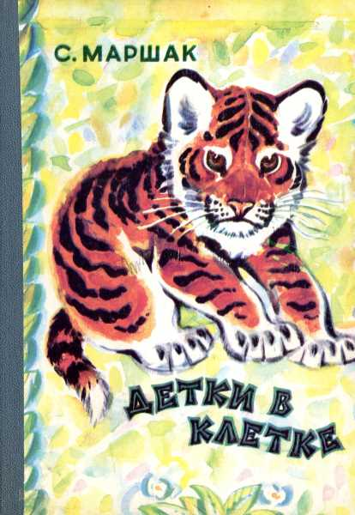
Взрослый знает, что книга не только учит, развивает и воспитывает ребенка, она пробуждает в маленьком человеке самые разнообразные творческие начала, она помогает детской фантазии обрести богатую образность и внутренний смысл. Ребенок не может не играть, не выдумывать, не сочинять. Это неизбежно, это его способ проникновения в реальную действительность. Но что именно он выдумывает? Как сочиняет и почему сочиняет именно это? Какие нравственные и эстетические причины проявляются в детской игре, которая понемногу, зачастую незаметно для самого ребенка, становится его настоящей жизнью? Мир чтения, мир книги с ее литературными и графическими образами, помогает взрослому насытиться и направить детское воображение. Книга подает ребенку пример творчества, пример творческого отношения к реальному миру. Именно здесь, на книжной странице, малыши встречают впервые гармоническое отражение действительности. Книжка рассказывает самое главное, показывает самое красивое. Есть в детской литературе книги разные: веселые и грустные, но они всегда жизнеутверждающие. Поэтому дети не могут не любить книгу, поэтому радуются книге, как празднику. А взрослые должны подготовить эту радость, помочь ребенку понять, почувствовать книгу во всей ее полноте.

Воспитание сказкой
До какого-то возраста дети живут в сказке, как равноправные члены сказочного мира. И это естественно, потому что сказка близка и созвучна их мироощущению. В самом начале жизни она встречает детей фантастическими образами, увлекательными приключениями, красочностью и яркостью своего мира. Вся эта свежесть, чистота, напевность, гармоническая цельность сказки служат для малышей первым толчком к развитию фантазии, мышления, творчества. А безыскусственная простота и красота сказочных героев и их поступков необходимы детскому сознанию как первое отражение мира, истинных человеческих отношений в чистом зеркале подлинного искусства. В каждой сказке проложена граница между Добром и Злом. Они непримиримые враги, они находятся в извечной борьбе. И в этом противоборстве всегда побеждает Добро, всегда торжествует справедливость. Эта идея победы Добра над Злом всегда убедительна, потому что вынашивалась и рождалась вместе с возникновением сознания людей и совершенствовалась вместе с его развитием, потому что пронизана верой и надеждой всего человечества в торжество добрых начал. А вера эта подкреплена временем. Именно потому так сильна сказка и именно поэтому дети так верят в нее. В почти любой народной сказке все подчиняется только совершенным законам человеческого бытия, тем идеалам, которые прошли проверку многих поколений людей, выкристаллизовались, стали общечеловеческими. И детям легко принять эти идеалы, легко согласиться закономерностью. Очень важно для детей, что в сказке герой, олицетворяющий добро, всегда прекрасен. Это или непобедимый богатырь, защищающий свой народ, или просто человек, побеждающий зло умом, мудростью и находчивостью. В любом случае положительного героя отличают ум, красота, умелые руки или доброе волшебство, а отрицательного зло, уродство и коварство. Поэтому дети любят сказочных героев, верят им и переносят эту веру и любовь из мира сказочного в мир реальный. Благодаря сказке дети начинают осознавать главнейшие истины человеческой жизни. Сказка помогает формировать основы нравственности, морали, по законам которой им предстоит жить. Та самая простая, простейшая сказка, которую мы, став взрослыми, начинаем считать детской забавой.

Читайте с детьми как можно больше, а главное поговорите, о чем прочитали!

Русские народные сказки

Играют большую роль в формировании у детей музыкального слуха, вкуса к поэзии, любви к природе, к родной земле. Они возникли в незапамятные времена. Русские народные сказки – это самый популярный и самый любимый детьми жанр. Все происходящее в этих сказках фантастично и замечательно по своей задаче: герои этих сказок, попадая из одной опасной ситуации в другую, спасает своих друзей, наказывает врагов – борется и бьётся не на жизнь, а на смерть. Прочитайте с детьми дома такие сказки: «Петушок и бобовое зернышко», «Кот, лиса и петух». Подготовьте, пожалуйста, рисунок к русской народной сказке совместно с ребенком, после прочтения, для организации выставки в группе по теме «Русские народные сказки».

Какие сказки читать ребенку на ночь?

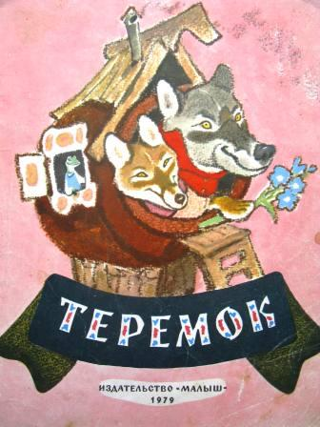
Сказка на ночь - это своего рода пожелание спокойной ночи. Только не короткое или небрежное, а длинное и обстоятельное, пропитанное любовью, нежностью и заботой. Сказка на ночь - это общение с малышом на волшебном, понятном ему языке, это маленькие безопасные уроки жизни.
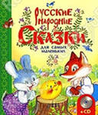
Но рассказывать перед сном можно не каждую сказку, так же как не каждую интересно читать днем. Пожелания на ночь должны быть ласковыми, как поглаживания по голове и теплыми, как котенок. Если вы хотите, чтобы малыш поскорее уснул, почитайте ему простую спокойную сказку. Прислушайтесь, как звучит сказка на ночь, прочитанная вашей бабушкой? Наверное, тихо и ровно, она успокаивает и убаюкивает маленького слушателя. В этот момент во всем мире для малыша существует только один голос. И этот голос создает его настроение, образы, мысли. Что увидит во сне ваше чадо - во многом зависит от того, что оно услышит и почувствует перед тем, как заснуть. Ведь пожелания спокойной ночи - это не пустые слова, а своего рода подведение итога дня, один из самых интимных моментов общения между взрослым и ребенком.

Однако сказка на ночь, насыщенная действием и эмоциями, может так увлечь малыша, что он будет переживать все события вместе с героями, волноваться за них и просить "почитать еще". Тут уж не до сна, когда царевну волк унес! Зато динамичные захватывающие сказки, прочитанные днем, поселят в малыше интерес к книгам и чтению: ведь опять закончили на самом интересном месте, а так хочется знать, что будет дальше, какие еще приключения ждут героев!
Сказка же или стихи на ночь должны быть добрыми и незамысловатыми, чтобы успокоить и убаюкать малыша. А теплые пожелания спокойной ночи должны стать обязательной семейной традицией в любом доме.
В психологии есть даже отдельное направление - сказкотерапия. Основная ее идея состоит в том, что ребенок отождествляет себя с главным героем и живет вместе с ним, учится на его ошибках. То есть малыш может примерить на себя разные роли: добрых и злых героев, созидателей и разрушителей, бедняков и богачей. Он может в своем воображении под руководством сказки представлять разные жизненные ситуации и по-разному себя вести в них. Маленький человечек учится сочувствию, становится более внимательным и усидчивым.

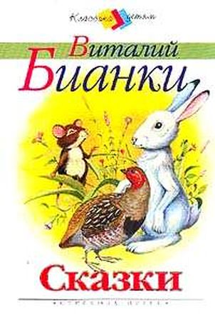
Есть мнение, что человек в своей жизни повторяет сценарий любимой сказки. Какая сказка станет любимой для Вашего малыша - Вы можете решить вместе с ним. Постарайтесь, чтобы эта сказка была со счастливым концом и учила тем же ценностям, что и Вы сами. Если Вы считаете, что "терпенье и труд все перетрут" - то читайте и обсуждайте вместе с малышом "Золушку". Если уверены, что всего можно добиться, "было бы желание" - то "Снежная королева" вместе с целеустремленной Гердой помогут Вам убедить в этом маленького слушателя. При чтении сказки обратите внимание на то, кто из героев наиболее симпатичен ребенку, с кого он берет пример. Согласитесь, Кай в той же сказке занимает пассивную позицию и не являет собой пример уверенного успешного поведения, хотя и его история заканчивается хорошо. Не пугайтесь, если Ваш малыш симпатизирует злодеям и динозаврам: попробуйте вместе найти положительные качества в этих персонажах: кто-то из них очень сильный, кто-то искренне заботится о своих детях, кто-то упорно идет к своей цели.
Итак, прежде чем прозвучит волшебная сказка или стихи на ночь, пролистайте ее еще раз и убедитесь, что она короткая, простая, со счастливым концом и несет именно ту идею, которую вы сами хотели бы донести до своего малыша. Пусть пожелания спокойной ночи и сладких снов звучат в вашем доме каждый вечер, и не в двух словах, а в добрых сказках!

Воспитатели: Иванова Е.В., Девяткова О.Ю.

